УВАГА! Вузькозлатка ясенева смарагдова (Agrilus planipennis Fairmaire)

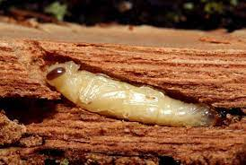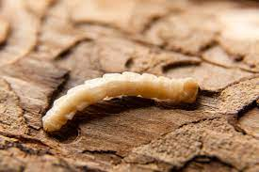

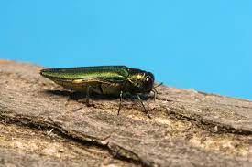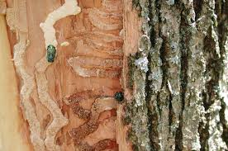

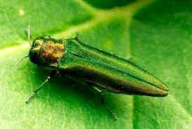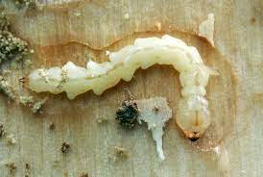

Вузькозлатка ясенева смарагдова
Назва латиницею Agrilus viridis
Ряд твердокрилі (Coleoptera)
Поширення
Зоною природного поширення ясеневої смарагдової вузькотілої златки є листяні та змішані ліси Корейського півострова, північно-східного і центрального Китаю, Японії, Тайваню, крайнього сходу Монголії, а також Далекого Сходу Росії (Приморський край).
Ясенева смарагдова вузькотіла златка (ЯСВЗ) є агресивним стовбуровим шкідником, який спроможний заселяти дерева (ясень, горіх та деякі інші породи листяних порід дерев) без видимих ознак ослаблення, що прискорює їхній відпад. За високої щільності поселень загибель дерева може наставати на другий рік. Великі дерева златка здатна заселяти поступово протягом декількох років, викликаючи їхнє поступове ослаблення.

Зовнішній вигляд
Довжина тіла дорослих жуків варіює від 7,5 до 15,0 мм, довжина дорослої личинки – 26-32 мм. Жук смарагдово-зелений із золотистим, бронзовувато або фіолетовим блиском. Літ жуків може тривати з середини травня до серпня. Жуки живляться листям у кронах дерев; в сонячну теплу погоду вони активні з 6 до 20 години, в пошуках кормової рослини можуть перелітати на відстань до 1 км. У погану погоду і вночі жуки можуть ховатися в листі і тріщинах кори.

Розвиток
Самці живуть близько 2 тижнів, самки – до 3 тижнів. Самки відкладають яйця поодинці (всього до 70-90 шт.) на поверхню і в тріщини кори стовбурів і нижньої частини головних гілок. Період яйцекладки триває з початку червня до кінця липня. Через 7-10 днів виходять личинки, вони забурюються в кору і досягають лубу, яким харчуються протягом літа.
Личинкові ходи дуже вигнуті, забиті буровою мукою, розширюються із зростанням личинки. Личинка останнього (IV) віку зимує в лялечковій камері, розташованій в заболоні або корі. Окуклювання відбувається в кінці квітня – травні, іноді пізніше. Молоді жуки протягом 1-2 тижнів прогризають вихідний канал.

Шкідливість
Льотний отвір типовий для видів роду Agrilus D-подібної форми, шириною 3-4 мм. На ранніх стадіях (1-й рік) заселення златкою встановити досить важко для цього використовуються феромонні пастки. Заселені дерева зазвичай мають розріджену крону, листя передчасно жовтіє і опадає, уздовж стовбура і головних гілок розвиваються вторинні пагони. На 3-й рік зараження багато гілок відмирає, стовбур тріскається, стають помітні численні льотні отвори. Для виявлення ходів необхідно видаляти кору з живих дерев.
Шкідливість златки загрозливо велика. Традиційні хімічні методи боротьби не дають необхідного результату і не дозволяють зупинити подальше поширення ЯСВЗ. Єдиним способом знищення златки на даний момент залишається вирубка і знищення уражених дерев.

